Aluno: Pedro Henrique Silva Santana

Matrícula: 12011BSI218

ES5 - Avaliação da recuperação de informação

1. **Elabore uma consulta para cada necessidade de informação. Dica: elabore uma consulta** **em inglês para a necessidade de informação 2.**
2. **Submeta cada uma das consultas aos seguintes buscadores: Google, Bing e** **DuckDuckGo. Armazene o ranking (primeira página) em uma planilha.**

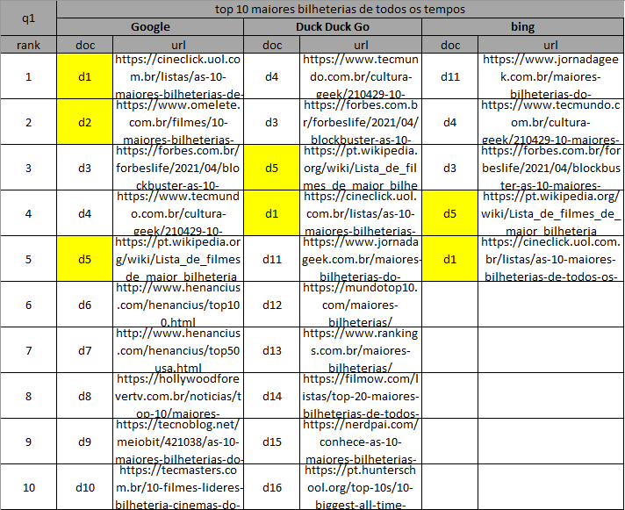

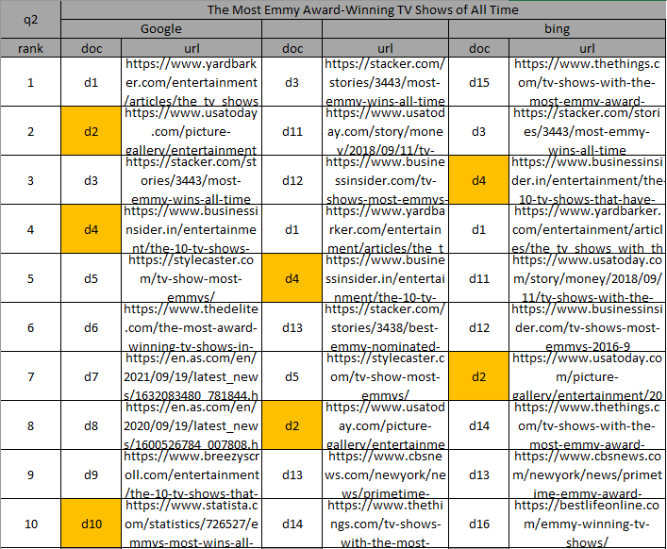

1. **Use a coleção de referência para encontrar os valores de precisão e revocação para cada** **consulta em cada buscador.**
2. **Elabore um gráfico que contenha a precisão/revocação (conforme discutido em sala de** **aula) de cada consulta e buscador.**

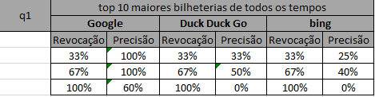 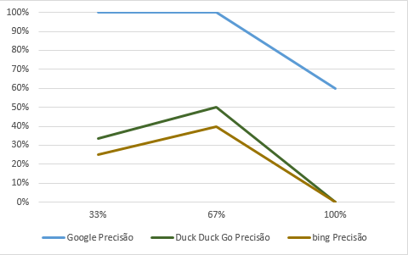

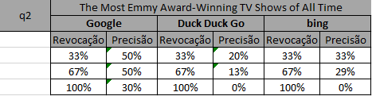 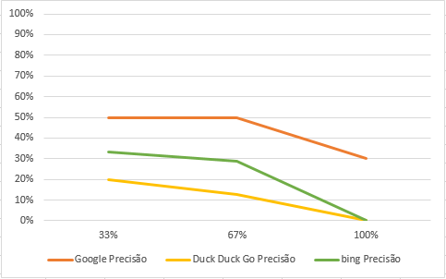

1. **Discuta os resultados obtidos pelos buscadores.**

O google, em ambas as consultas, se mostrou mais preciso para encontrar os documentos da coleção de referência.

1. **Calcule o P@3 de cada uma das consultas para cada buscador. Qual buscador possui o melhor resultado para essa medida? Na prática, o que isso quer dizer?**

|  |  |  |  |
| --- | --- | --- | --- |
| **Q1** | **Google** | **Duck Duck Go** | **Bing** |
| **P@3** | 0,666666667 | 0,333333333 | **0** |

|  |  |  |  |
| --- | --- | --- | --- |
| **Q2** | **Google** | **Duck Duck Go** | **Bing** |
| **P@3** | 0,333333333 | 0 | 0,333333333 |

O google mais uma vez se mostrou mais eficiente pois a media da precisao na posição 3 ainda é maior que os demais.

1. **Calcule o MAP para cada um dos buscadores.**

